**Ministerul Educației și Cercetării al Republicii Moldova**

**Universitatea Tehnică a Moldovei**

**Facultatea Calculatoare, Informatică şi Microelectronică**

**Departamentul Informatică şi Ingineria Sistemelor**

**RAPORT**

Lucrare de laborator nr.1

la cursul „Testarea Produselor Program”

Tema 1: „ Test case”

Student : TI-214 Reguș Ruslan

Coordonator: asist. univ. Crîjanovschi Adriana

**Chișinău 2024**

Cuprins

Noțiuni teoretice 2

Sarcina practică 2

Test-Case 1: 2

Test-Case 2: 3

Concluzie 5

ANEXA 6

**Obiective:** Testarea manuală. Implementarea a două test-case-uri.

Noțiuni teoretice**:**

1. Testare - procesul de folosire a unui produs software pentru a verifica faptul că respectă cerințe specifice și pentru a detecta erori.
2. Testarea manuală - o metodă de testare software în care testerii execută manual scenarii de testare pentru a verifica funcționalitățile, caracteristicile și comportamentul aplicației software într-un mod interactiv. În acest proces, testerii își folosesc abilitățile și experiența pentru a identifica și raporta erori, probleme și defecte în software.
3. Test-case - o procedură detaliată și specifică de testare a unei anumite funcționalități, caracteristici sau comportament dintr-o aplicație software. Un test-case include o serie de intrări, pași și așteptări specifice și clare, pentru a verifica dacă software-ul îndeplinește cerințele și specificațiile sale.

Sarcina practică**:**

1. Implementați două test-case-uri, la oricare aplicație sau pagină web.
2. Fiecare test-case, trebuie să conțină minim șapte pași.
3. Introduceți pașii de testare, rezultatele așteptate și cele actuale în tabel.

Test-Case 1:

Scopul cazului Logare cu succes.

Aplicatia testată: Gmail.

|  |  |  |  |  |
| --- | --- | --- | --- | --- |
| Pas | Acțiune | Rezultat Așteptat | Rezultat Actual | Status |
| 1 | Deschideți pagina de logare Gmail. | Se afișează pagina de logare Gmail. | Se afișează pagina de logare Gmail. | Pass |
| 2 | Introduceți adresa de email Gmail. | Adresa de email este acceptată. | Adresa de email este acceptată. | Pass |
| 3 | Introduceți parola. | Parola este acceptată. | Parola este acceptată. | Pass |
| 4 | Faceți clic pe butonul "Logare". | Sunteți autentificat cu succes în contul Gmail. | Sunteți autentificat cu succes în contul Gmail. | Pass |
| 5 | Verificați dacă sunteți conectat la contul Gmail. | Numele și avatarul dvs. sunt afișate în partea de sus a paginii. |  | Pass |
| 6 | Deconectați-vă de la contul Gmail. | Sunteți deconectat de la contul Gmail. |  | Pass |
| 7 | Verificați dacă sunteți deconectat de la contul Gmail. | Pagina de logare Gmail este afișată din nou. |  | Pass |

Test-Case 2:

Scopul cazului adaugarea unui joc in coșul de cumparaturi.

Aplicatia testată: Steam.

|  |  |  |  |  |
| --- | --- | --- | --- | --- |
| Pas | Acțiune | Rezultat Așteptat | Rezultat Actual | Status |
| 1 | Deschideți pagina jocului dorit pe Steam. | Pagina jocului se deschide cu succes. | Pagina jocului se deschide cu succes. | Pass |
| 2 | Verificați dacă jocul este disponibil pentru achiziție. | Jocul este disponibil pentru achiziție, butonul "Adaugă în coș" este activ. | Jocul este disponibil pentru achiziție, butonul "Adaugă în coș" este activ. | Pass |
| 3 | Faceți clic pe butonul "Adaugă în coș". | Jocul este adăugat cu succes în coșul de cumpărături. | Jocul este adăugat cu succes în coșul de cumpărături. | Pass |
| 4 | Deschideți coșul de cumpărături. | Coșul de cumpărături se deschide și afișează jocul adăugat. | Coșul de cumpărături se deschide și afișează jocul adăugat. | Pass |
| 5 | Verificați prețul jocului din coș. | Prețul jocului este corect afișat. | Prețul jocului este corect afișat. | Pass |
| 6 | Verificați dacă opțiunile de achiziție (ex: cadou) sunt disponibile. | Opțiunile de achiziție sunt disponibile. | Opțiunile de achiziție sunt disponibile. | Pass |
| 7 | Eliminați jocul din coșul de cumpărături. | Jocul este eliminat cu succes din coș. | Jocul este eliminat cu succes din coș. | Pass |

# Concluzie

Lucrarea de laborator nr. 2 la cursul „Testarea Produselor Program” a avut ca scop familiarizarea cu testarea manuală și implementarea a două test-case-uri.

Au fost implementate cu succes două test-case-uri:

Test-Case 1: Logare cu succes pe Gmail

Test-Case 2: Adăugarea unui joc in coșul de cumpărături pe Steam

Ambele test-case-uri au inclus șapte pași, cu rezultatele așteptate și cele actuale detaliate în tabele. Toate etapele ambelor test-case-uri s-au finalizat cu succes, demonstrând o înțelegere corectă a conceptelor de testare manuală și de scriere a test-case-urilor.

Pe parcursul lucrării de laborator, am dobândit următoarele competențe:

-Abilitatea de a implementa testarea manuală a unei aplicații software.

-Capacitatea de a scrie test-case-uri detaliate și clare, cu pași, rezultate așteptate și actuale.

-Familiarizarea cu diferite tipuri de testare, precum testarea funcțională și testarea interfeței.

Consider că această lucrare de laborator a fost o experiență valoroasă care mi-a permis să îmi consolidez cunoștințele teoretice și să le aplic în practică. De asemenea, am dobândit o perspectivă mai aprofundată asupra procesului de testare software și a importanței acestuia în asigurarea calității software-ului.

# ANEXA

Figura 1 reprezinta pagina principală a serviciului de posta electronica Gmail.

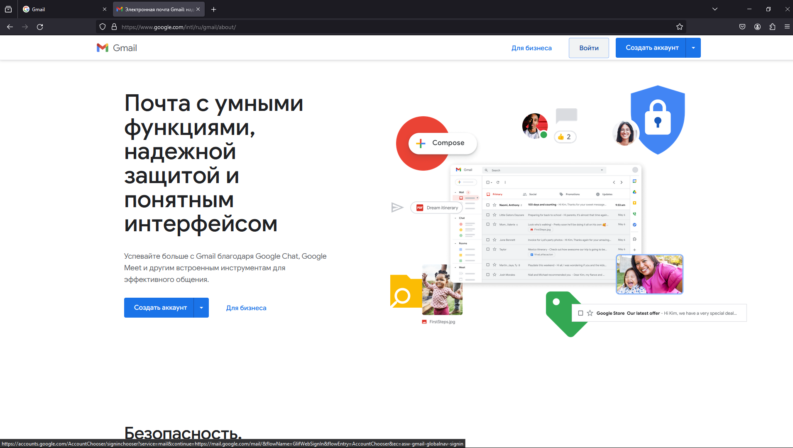

Figura 1 pagina principală a serviciului gmail.

Prin fiugura 2 se reprezintă pagina de logare pentru introducerea a email-ullui utilizatorului.

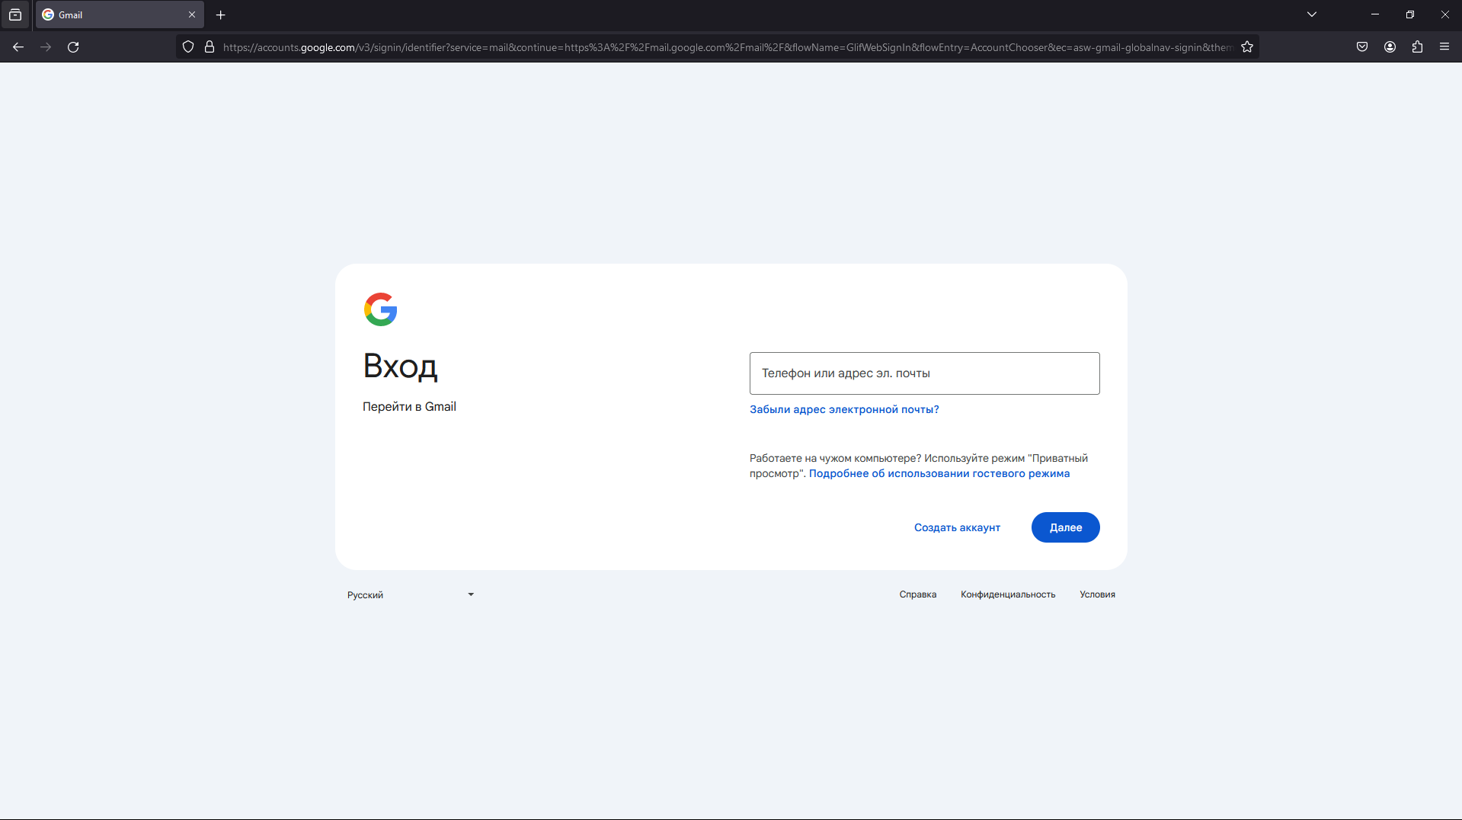

Figura 2 pagina de logare, introducerea email - ului.

Prin fiugura 2 se reprezintă pagina de logare pentru introducerea a parolei utilizatorului.

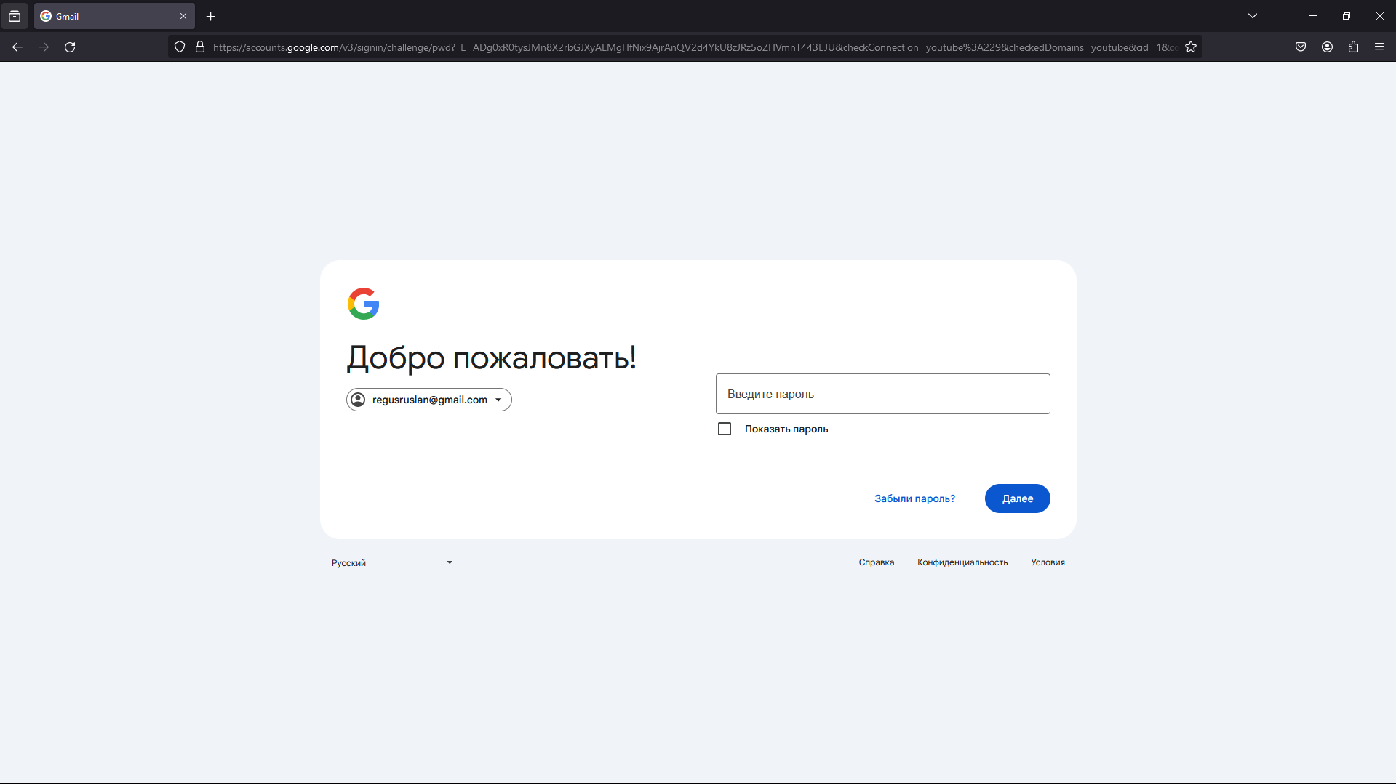

Figura 3 pagina de logare, introducerea parolei

În figura 4 se reprezintă pagina utilizatorului.

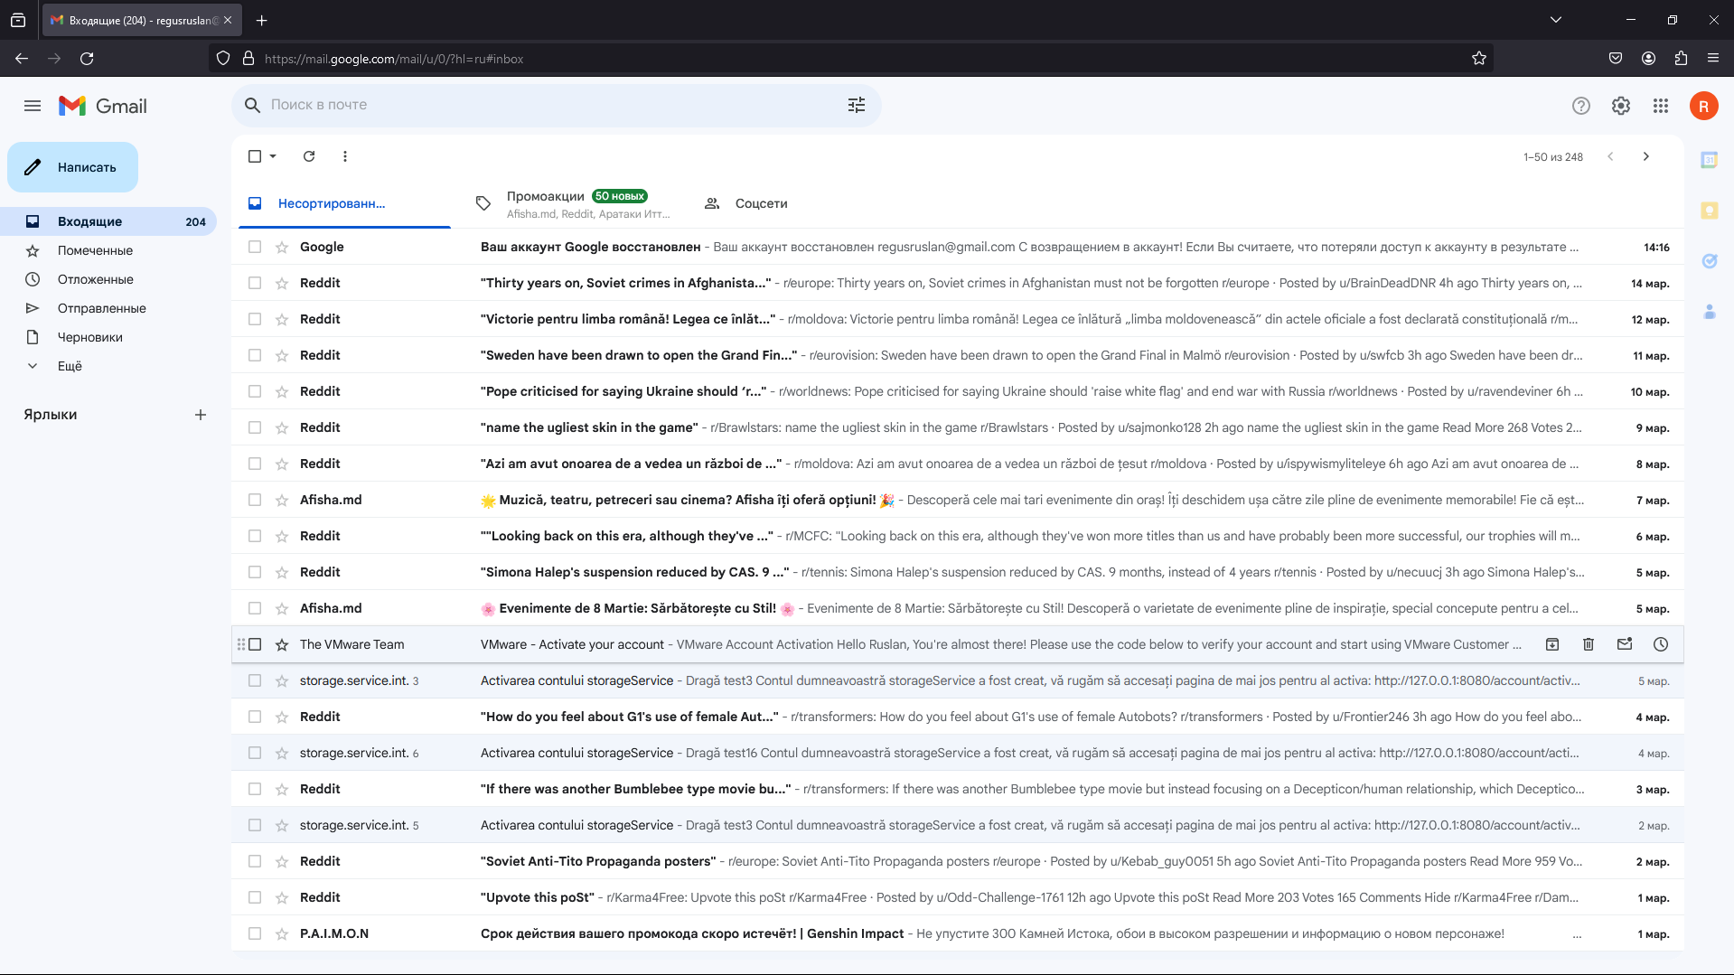

Figura 4 pagina inbox

Figura 5 reprezintă pagina jocului in aplicația Steam

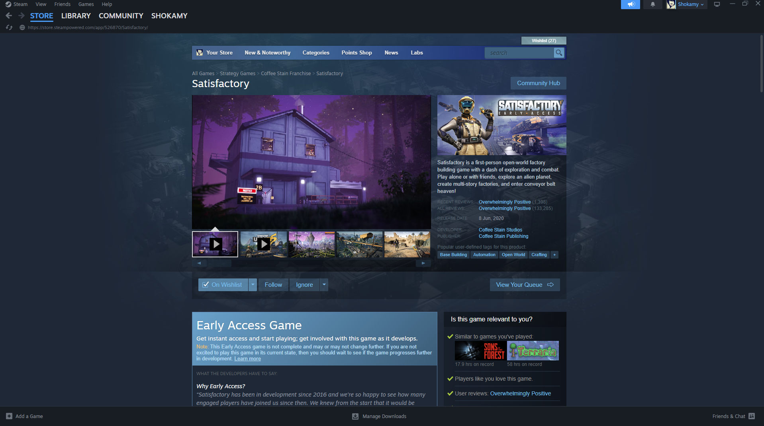

Figura 5 pagina de joc

Figura 6 este o parte a paginii jocului , ce permite adaugarea jocului în coș de cumparaturi.



Figura 6 butonul de adaugare în coș

Figura 7 adaugarea jocului în coșul de cumpărături.

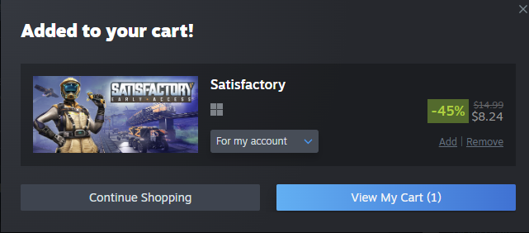

Figura 7 adaugarea în coș de cumpărături

Accesînd pagina coșului de cumpărături(figura 8) aveti posibilitatea de a verifica prețul final

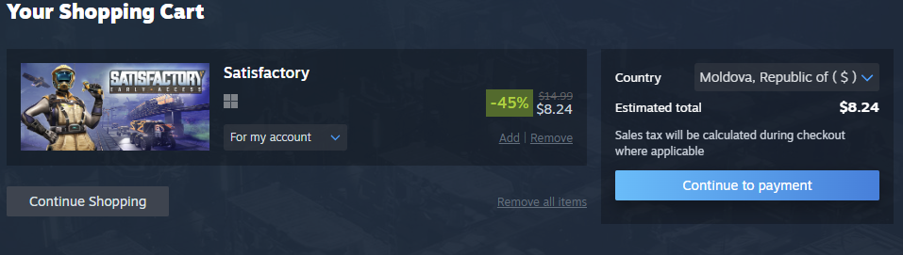

Figura 8 pagina coșului de cumpărături

Figura 9 reprezintă opțiunile existente pentru alegerea destinatorului cumpărătuii.

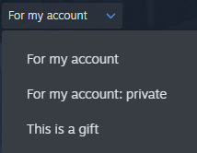

FIgura 9 Alegera destinatorului